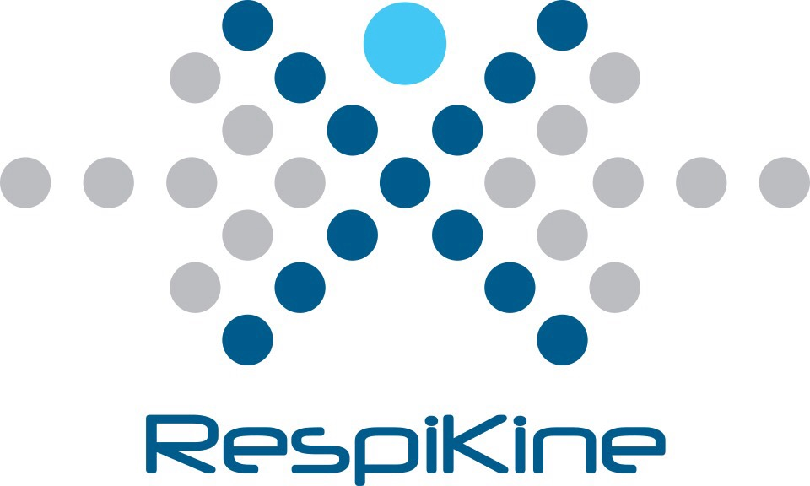

CURSUS RESPIRATOIRE KINESITHERAPIE
met focus op Autogene Drainage

Deze cursus biedt elke geïnteresseerde kinesitherapeut de kans om een theoretische en praktische vorming te volgen binnen de respiratoire kinesitherapie, zowel bij meewerkende als niet-meewerkende patiënten, met Autogene Drainage als rode draad.

Docent : Filip Van Ginderdeuren, PT, PhD, UZ Brussel - VUB
Data : Theoretische opleiding : 21 + 23 + 26 april 2018 van 9u tot 17u
Praktische opleiding : 28 april ( 2 groepen telkens een halve dag)
Accreditatie : Pro-Q-Kine : 20 punten
BVRK : 50 punten
Locatie : UZ Brussel, Auditorium Kiekens, verdieping -1
Laarbeeklaan 101, 1090 Jette
Prijs : 595 euro
Syllabus, gebruik van materiaal tijdens praktijksessies, koffie, versnaperingen en lunch inbegrepen
Organisatie : RespiKine – E-mail : Respikine@telenet.be
Inschrijving : het aantal deelnemers is beperkt: first come, first served door inschrijven via e-mail (vermelding naam, adres, e-mail en tel.nr. ) én betaling van 195 euro voorschot op RespiKine: BE70 9731 6984 6125 met vermelding van uw naam + cursus 2018.
Saldo te betalen uiterlijk tegen 1 april 2018 !

